Riepiloghi Pagamenti
Menù Principale → Riepiloghi → Pagamenti
Questa voce di menù ha la funzione di tenere sott’occhio i pagamenti ricevuti. La schermata principale si presenta con un form di ricerca, il quale filtrerà i risultati secondo i diversi parametri inseriti (figura sottostante). Per avviare la ricerca basterà fare click sul bottone Elenca presente sulla destra.
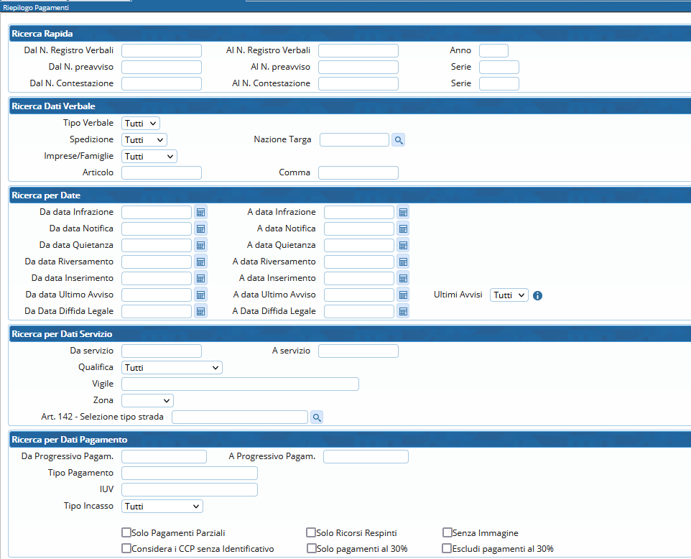
Il risultato della ricerca verrà ordinato all’interno di una tabella, ordinato per numero di verbale, come raffigurato in figura sottostante.
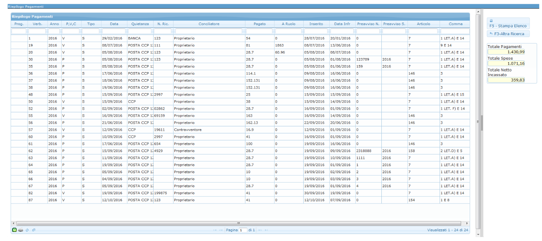img
Sarà possibile stampare l’elenco presente a video, attraverso l’apposito bottone presente sulla destra.
Una utilità aggiunta è il totale dei pagamenti racchiusi nella tabella, il totale delle spese e il ricavo netto incassato, presenti in una tabella a destra della schermata. visualizzazioni.

